 | Meldeschein /  Körliste |  |  |  |  | Achtung: Dieser Meldeschein muß der zuständigen Körmeldestelle gemäß Körplan spätestens 7 Tage vor der Körung vorliegen.
 | Körung |  | Rüde |  | Hündin
Hauptgeschäftsstelle |  |  |  |  |  |  | Katalognummer:
Varietät Stockhaar Langstockhaar mit Unterwolle
Graue Felder bitte nicht ausfüllen! Letzte Körung
Vermerke |  | Band |  |  |  |  | Eingangsdatum |  | EDV-Eingabedatum |  |  | Kurzzeichen

Hinweise
1) bei Neuankörung nach Unterbrechung ist die Körliste neu auszufüllen; Behandlung wie Erstankörung.
2) Bei Abkörung und Antrag auf Zuchtverbot ist mit entsprechender Begründung Körliste, Körschein und Ahnentafel unverzüglich dem Zuchtbuchamt zuzuschicken.
3) Eventuelle weitere Miteigentümer sind auf Seite 4 einzutragen

Körart
1 Neuankörung 2 Neuankörung nach Unterbrechung ¹⁾ (Hinweis beachten) 3 Wiederankörung 4 Körverbesserung

Veranstaltung
Kördatum Körbez. Körort Körmeister/in

Der Rüde / Die Hündin
Name

SZ-Nummer Wurftag Zuchtbewertung Ausbildungskennzeichen

Tätowier-Nummer |  | HD-Befund | „HD“ | ED-Befund | „ED“ | AD
 |  | normal |  | normal |  | ja
Chip-Nummer |  | fast normal | Land | fast normal | Land | nein
 |  | noch zugelassen |  | noch zugelassen

Vater Name Mutter Name

Züchter/in
Name Vorname

Hundeführer/in des Rüden/der Hündin
Name Vorname
Ort Mitgliedsnummer

Eigentümer/in des Rüden/der Hündin Miteigentümer/in (Hinweis beachten)³⁾
Name, Vorname (dem SV gegenüber zeichnungsberechtigt) Name, Vorname

Straße und Hausnummer/Postfach Straße und Hausnummer/Postfach

Land PLZ Ort Land PLZ Ort

Telefon Mitgliedsnummer LG Telefon Mitgliedsnummer LG

E-Mail E-Mail

Landesgruppen-Zugehörigkeit Landesgruppen-Zugehörigkeit

Ich versichere als Eigentümer/in des Hundes (oder dessen Bevollmächtigter), alle Angaben wahrheitsgetreu gemacht zu haben. Ahnentafel, evtl. Körschein und Genehmigung des/der zuständigen Körmeisters/Körmeisterin, Beurteilungs- und Bewertungsheft, Bewertungs-Ausweis, Ausdauernachweis, Mitgliedsausweis werde ich am Körtag vorlegen.

______________________ _________________________________
Datum Unterschrift
form_zba_118 • 03.05.2022

Feststellungen am Tag der Körung

I. Allgemeines (Maße eintragen bzw. zutreffendes ankreuzen)

a) Widerristhöhe cm cm cm cm*
*Maß für die Veröffentlichung
b) Brusttiefe cm
c) Brustumfang cm
d) Gewicht kg
e) Pigmentierung 1 viel 2 genügend
- Behaarung 4 stockhaarig 5 langstockhaarig mit Unterwolle
- Hoden 1 kräftig entwickelt 2 klein
- Farbe und Abzeichen
(wenn von AT abweichend)

II. Urteil über allgemeine Verfassung, Größe, Gebäudeaufbau, Gefügefestigkeit, Gangvermögen, Triebverhalten, Selbstsicherheit und Belastbarkeit (TSB) (Ausführung in kurzer verständlicher Form)

III. Wesen, Nerven, Schuß, Triebverhalten, Selbstsicherheit, Belastbarkeit

- Wesen 1 fest 2 natürlich 3 temperamentvoll 4 ruhig
- Aufmerksamkeit 1 vorhanden 2 ausreichend vorhanden
- Nervenverfassung 1 fest 2 leicht überreizt 3 genügend
- Unbefangenheit 1 vorhanden 2 genügt
- Schußgleichgültigkeit 1 vorhanden 2 genügt
- Triebverhalten, Selbst- 1 ausgeprägt 2 vorhanden
sicherheit, Belastbarkeit

IV. Beurteilung im Stand und in der Bewegung

- Geschlechtsgepräge 1 ausgeprägt 2 vorhanden
- Konstitution 1 kräftig 2 mittelkräftig 3 trocken 4 etwas derb 5 etwas fein
- Ausdruck 1 lebensvoll 2 edel 3 etwas unfreundlich
- Gebäudeverhältnisse 1 normales Verhältnis 2 betont gestreckt 3 etwas kurz
4 kräftig 5 gehaltvoll 6 etwas schwer
7 ausreichend gehaltvoll 8 tiefgestellt 9 etwas breit
10 etwas schmal 11 leicht flachrippig
- Knochen 1 kräftig 2 mittelkräftig 3 trocken 4 genügend trocken
5 etwas grob 6 etwas fein

- Bemuskelung 1 kräftig 2 genügend kräftig 3 trocken 4 genügend trocken
- Stand- u. Bänderfestigkeit vorne 1 sehr gut 2 gut 3 genügend
- Stand- u. Bänderfestigkeit hinten 1 sehr gut 2 gut 3 genügend
- Rücken 1 fest 2 genügend fest 3 leicht nachgebend
4 leichter Knick hinter dem Widerrist
- Ellenbogenanschluß 1 sehr gut 2 gut 3 genügend
- Festigkeit im Vordermittelfuß 1 gut 2 genügend
- Front 1 gerade 2 neigt z. zehenweiten Stand 3 neigt z. zehenengen Stand
4 nicht ganz gerade 5 Ellenbogenhöcker leicht aufgetrieben
- Kruppe 1 normale Länge 2 etwas kurz 3 kurz 4 normale Lage
5 waagerecht 6 leicht abschüssig 7 abschüssig
- Festigkeit der Sprunggelenke 1 gut 2 genügend 3 nicht fest
- Schrittfolge vorne 1 gerader Gang 2 zehenenger Gang 3 zehenweiter Gang
6 neigt zum Paßgang
o) Schrittfolge hinten 1 gerader Gang 2 zehenenger Gang 3 zehenweiter Gang 4 leicht kuhhessig
5 leicht faßbeinig 6 neigt zum Paßgang
- Schrittweite – Vortritt 1 sehr gut 2 gut 3 könnte freier sein 4 genügend
- Schrittweite – Nachschub 1 sehr wirksam 2 wirksam 3 genügend wirksam
- Krallen 1 dunkel 2 mittel 3 hell
- Pfoten vorne 1 rund 2 geschlossen 3 rund/geschlossen 4 etwas lang
5 leicht gespreizt
s) Pfoten hinten 1 rund 2 geschlossen 3 rund/geschlossen 4 etwas lang
5 leicht gespreizt
- Kopf 1 sehr kräftig 2 kräftig 3 etwas leicht
4 etwas schmal 5 leicht verkürzt 6 leicht überstreckt
- Augenfärbung 1 dunkel 2 gelblich 3 hell
- Oberkiefer 1 kräftig 2 ausreichend kräftig 3 etwas schmal 4 gestreckt
- Unterkiefer 1 kräftig 2 genügend kräftig 3 etwas schwach
- Gebiss 1 gesund 2 kräftig 3 lückenlos
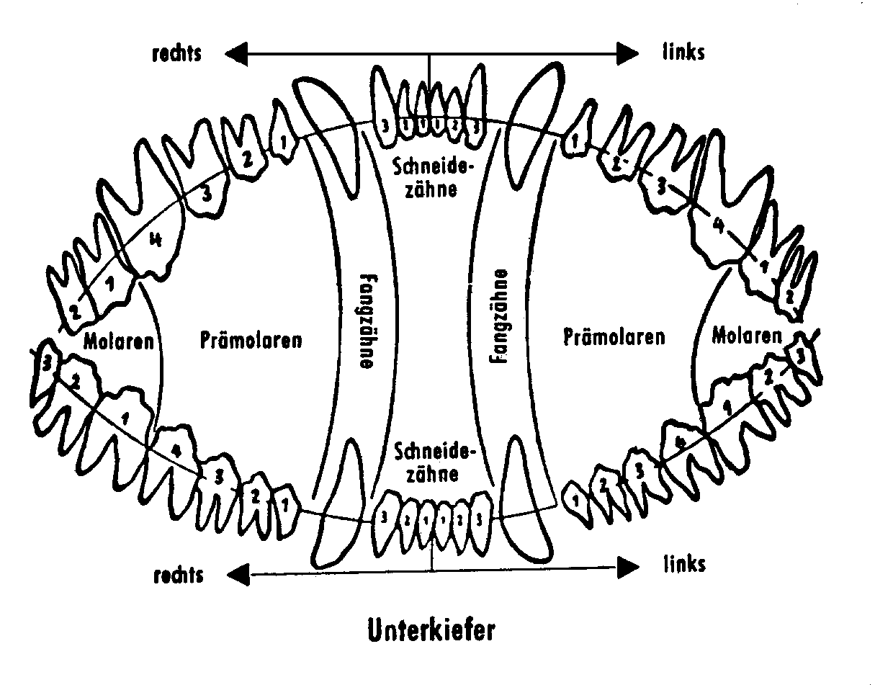 4 Scherengebiss 5 etwas schwach 6 teilweise angebräunt
7 lückenhafte Zahnstellung
8 mittlere Schneidezähne aufbeißend
9 altersbedingt
10 beißt leicht auf
11 doppelte Prämolare
P 1 o. li. P1 o. re.
P1 u. li. P1 u. re
y) Zahnfehler

V. Besondere (Vorzüge/ Mängel als Ergänzung zum Gesamturteil)

VI. Beratung für die Zuchtverwendung (Empfehlungen – Warnungen)

Disqualifiziert
(Nur möglich, wenn der Hund nicht an dem vorgesehenen Schutzarm anpackt.) ja

Abbruch der Körung lässt nicht ab mangelnder Gehorsam

Nicht angekört (ausfüllen, wenn keine Körung erfolgt) nicht geeignet zurückgestellt Zuchtverbot wird beantragt

Begründungen hier in Kurzform anführen, allgemeine Gebäudefehler,
Größe, Hoden, Zähne, Haar, Pigment, Wesen, Nerven, TSB, schußempfindlich, schußscheu

Angekört (ausfüllen, wenn Ankörung erfolgt) Der/Die Körmeister/in

Unterschrift

Körzeitraum
_____________________________________________

Auch als Nachweis der vorgenommenen Identitätsprüfung gültig

Wiederankörung/Vorführung zur Körverbesserung

Feststellungen

Veränderungen

Widerristhöhe |  | Brusttiefe |  | Brustumfang |  | Gewicht

abgekört ²⁾ zur Wiederankörung nicht geeignet Zuchtverbot wird beantragt keine Körverbesserung

evtl. weitere

Miteigentümer der Rüden/der Hündin

Name Vorname

Straße und Hausnummer/Postfach Land

PLZ Ort Mitglieds-Nummer LG

Telefon E-Mail

Mit meiner Unterschrift versichere ich, dass für den gemeldeten Hund eine gültige Tierhalterhaftpflichtversicherung und eine gültige Tollwutimpfung besteht. Die Teilnahme erfolgt auf eigenes Risiko. Ich verpflichte mich zur Zahlung der Meldegebühr, auch wenn ich aus irgendwelchen Gründen an der Teilnahme der Körung verhindert sein sollte.
Den Teilnehmern ist selbstverständlich bekannt, dass auch vor, während und nach der Veranstaltung die Hunde tierschutzgerecht gehalten und behandelt werden, was auch die Vorbereitung auf die Veranstaltung ohne jeglichen Zwang oder sonstige tierschutzwidrige Einwirkungen auf den Hund umfasst. Bei Zuwiderhandlung durch Teilnehmer der Veranstaltung und/oder Dritte erfolgt der sofortige Ausschluss des betroffenen Hundes von der Veranstaltung und die Einleitung eines vereinsinternen Verfahrens gegen das handelnde Mitglied.
Mit dem Absenden der Meldung und meiner Unterschrift bestätige ich, dass keine der aufgeführten Personen in einem rassegleichen Konkurrenz-Zuchtverein oder einer kynologischen Vereinigung, die weder dem VDH noch der FCI angehört, Mitglied ist. Durch die Abgabe des Meldeformulars erkenne ich das Richterurteil an.

Mir ist bewusst, dass die im Meldeschein angegebenen personenbezogenen Daten zum Zweck der Durchführung der Veranstaltung verarbeitet und zum Zweck der Dokumentation und Berichterstattung im Veranstaltungskatalog, den Vereinspublikationen des SV, den Internetseiten des SV sowie der Online-Datenbank „SV-DOxS“ veröffentlicht werden, dass während der Veranstaltung zum Zweck der Berichterstattung, Öffentlichkeitsarbeit und Dokumentation Foto- und Filmaufnahmen durch die Partnerfirmen des SV gemacht werden, die ebenfalls in den Vereinspublikationen des SV, den Internetseiten des SV, der Facebook-Seite des SV sowie der Online-Datenbank „SV-DOxS“ veröffentlicht werden. Die Rechtmäßigkeit ergibt sich aus Art. 6 Abs. 1 Lit b und f DSGVO und dem Kunsturhebergesetz.

Weitere Informationen zum Datenschutz im Verein für Deutsche Schäferhunde (SV) e.V. finden Sie unter: www.schaeferhunde.de/navigation/service/datenschutz-information.

Verein für Deutsche Schäferhunde (SV) e.V. – Gegründet 1899 – Mitglied des VDH, der FCI und der WUSV
Hauptgeschäftsstelle: Steinerne Furt 71 – 86167 Augsburg – Telefon 08 21 / 74 00 2 –56
www.schaeferhunde.de - email: koerung@schaeferhunde.de

